UNIVERSIDAD DE SANTIAGO — Facultad de Administración y Economía
Diplomado en Data Engineer · Módulo 8: Fundamentos de Visualización de Datos

Diagnóstico de datos duplicados en la
plataforma de datos de JLMLSys Solutions
Análisis de causas y efectos de la duplicación en el pipeline P1006

Grupo 6 — Valeria Luna Meza · Pedro Barraza Rivera

Profesor: José Luis Martí Lara
Santiago, julio de 2025

Introducción
JLMLSys Solutions opera una plataforma de datos que integra información proveniente de múltiples sistemas de origen (ERP, CRM, POS, IoT y Web), sobre la cual se han identificado problemas de rendimiento, calidad e incidentes operacionales. El presente informe aborda, de manera específica, el escenario de datos duplicados en el pipeline P1006, con el objetivo de determinar sus causas y cuantificar sus efectos sobre la calidad del procesamiento.
El análisis se sustenta en 150 ejecuciones del pipeline registradas entre enero y junio de 2025. De forma previa, los datos fueron sometidos a un proceso de preparación que comprendió el tipado de los campos temporales, la verificación de valores nulos y de duplicados exactos —sin que se descartara ningún registro— y la construcción de variables derivadas (Nivel_Duplicados, Registros_Duplicados_est y día de la semana). Sobre esta base se aplicaron técnicas de visualización de datos (Flourish y Tableau) y de minería de reglas de asociación (Orange), articuladas bajo un mismo eje analítico: identificar qué factores desencadenan la duplicación y qué consecuencias produce.

Visualización estática: mapa de calor de la duplicación por fuente y zona
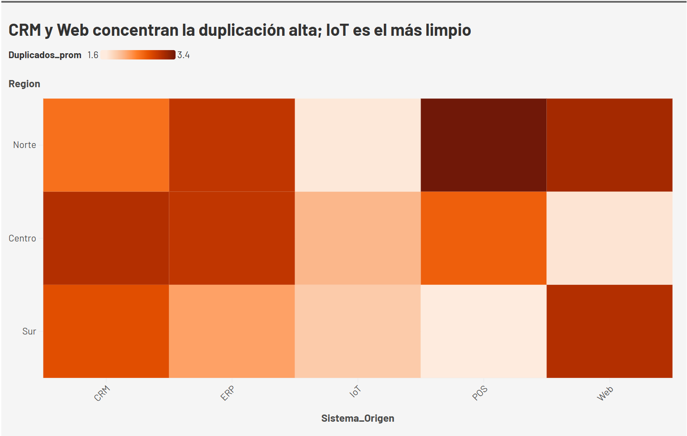
Figura 1. Tasa promedio de duplicación (%) por fuente de origen y zona geográfica.
https://public.flourish.studio/visualisation/29661215/

La Figura 1 presenta la tasa promedio de duplicación de registros en función de la fuente de origen y de la zona geográfica. Los mayores niveles de duplicación se concentran en la fuente POS de la Zona Norte (3,40 %), seguida por Web en la Zona Norte y CRM en la Zona Centro (en torno a 3,1 %). En contraste, la fuente IoT exhibe las tasas más bajas de manera transversal a las tres zonas, lo que la posiciona como el origen de datos más estable. La lectura conjunta de fuente y territorio permite focalizar el diagnóstico en las combinaciones críticas antes de examinar su evolución en el tiempo.

Visualización dinámica: evolución acumulada de la duplicación
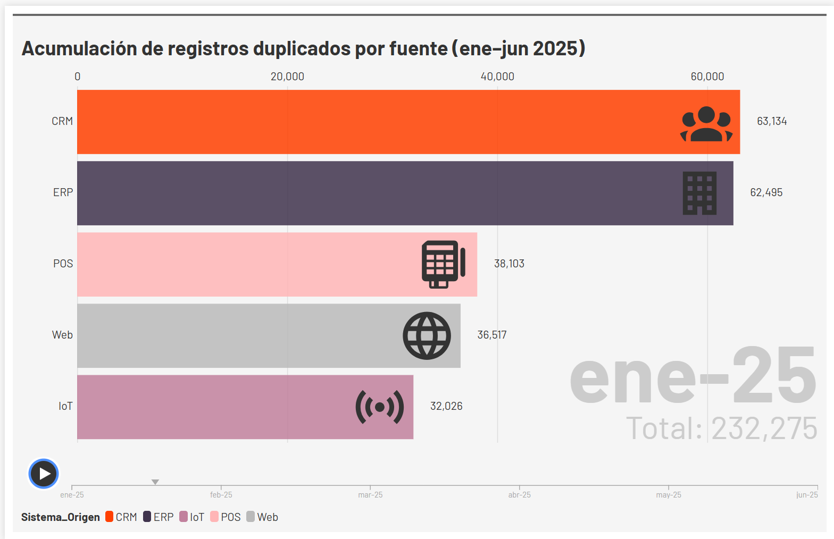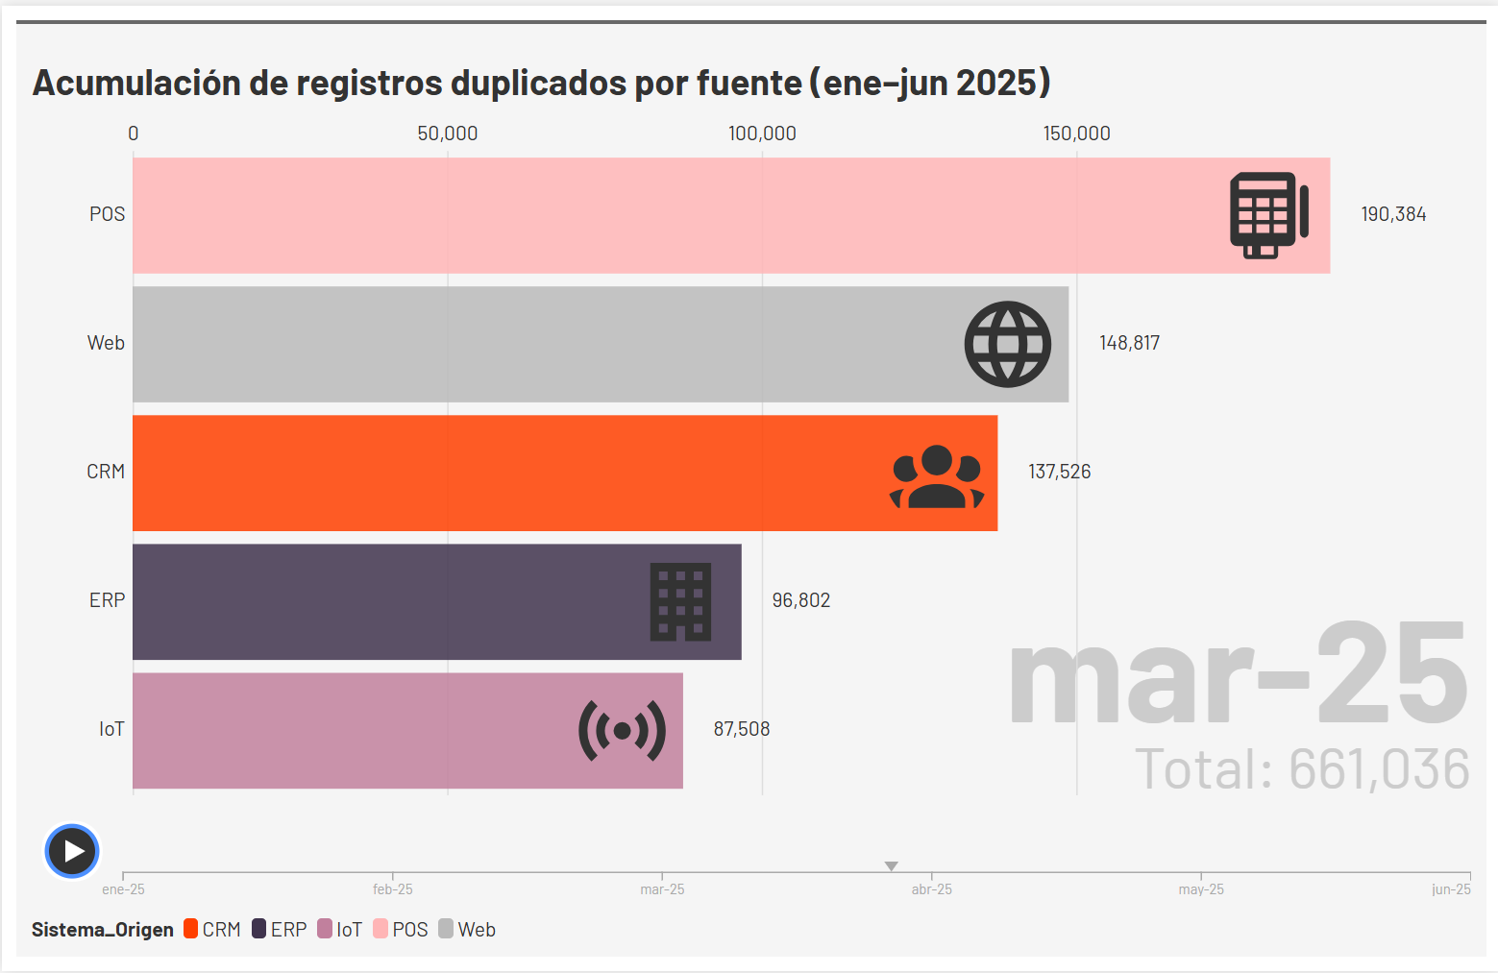
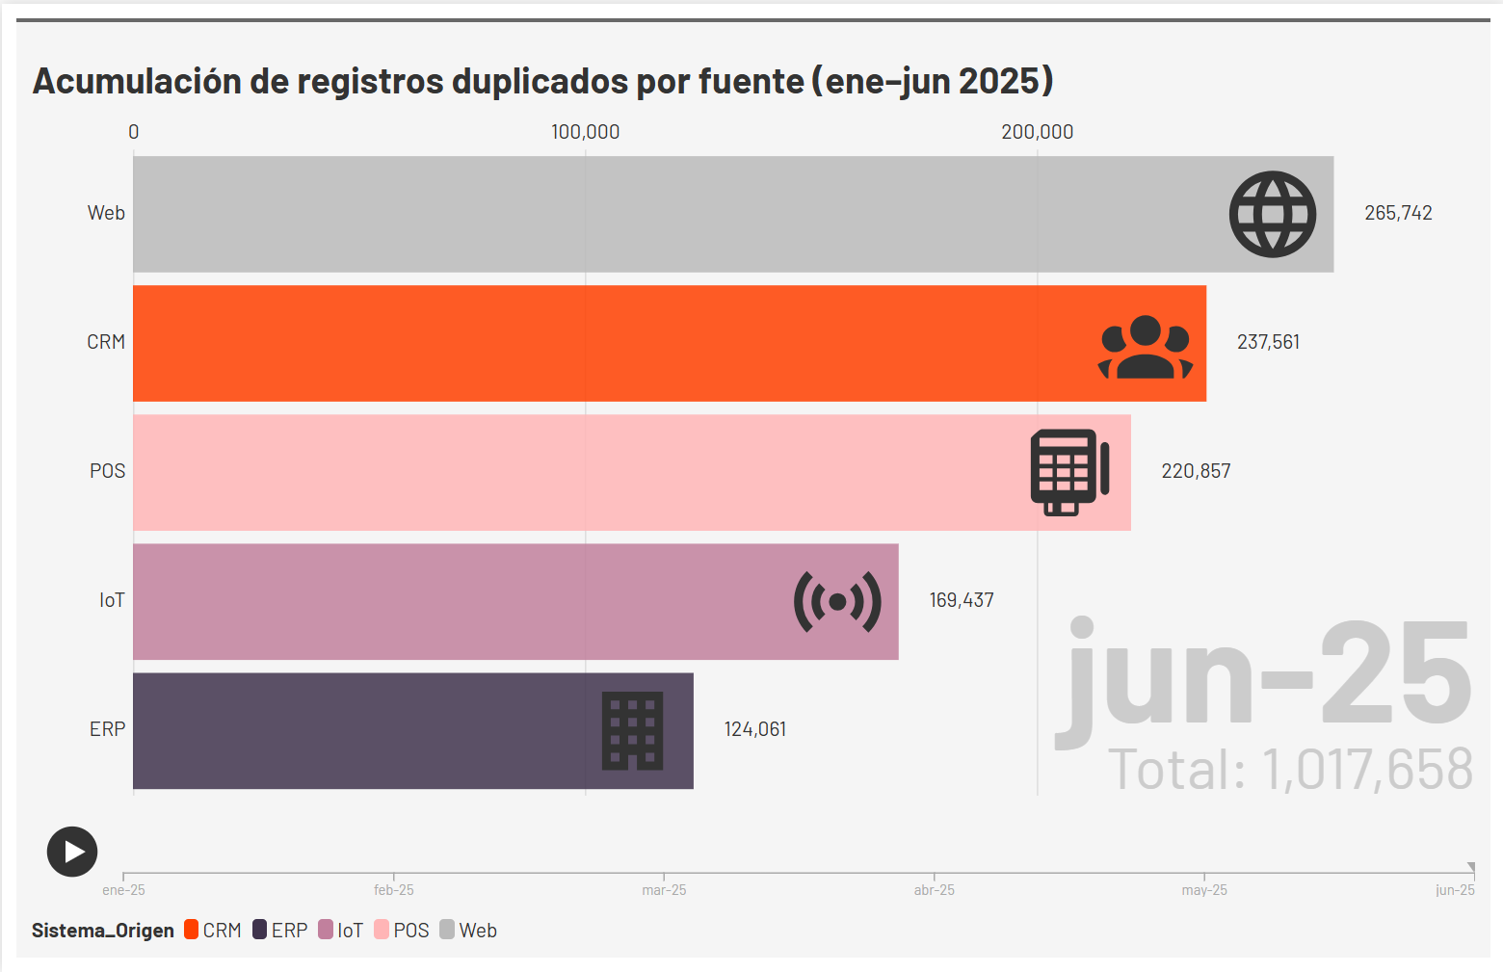
Figura 2. Acumulación mensual de registros duplicados por fuente de origen (enero–junio 2025).
https://public.flourish.studio/visualisation/29661242/

La Figura 2 muestra la acumulación mensual de registros duplicados por fuente de origen. Se observa un incremento sostenido a lo largo del semestre, en el que las fuentes Web y CRM concentran el mayor volumen acumulado al cierre del período. Este comportamiento confirma el patrón identificado en el mapa de calor e incorpora la dimensión temporal del problema, evidenciando que la duplicación no responde a un evento aislado, sino a una tendencia persistente que amerita intervención.

Distribución geográfica: mapa de las ejecuciones
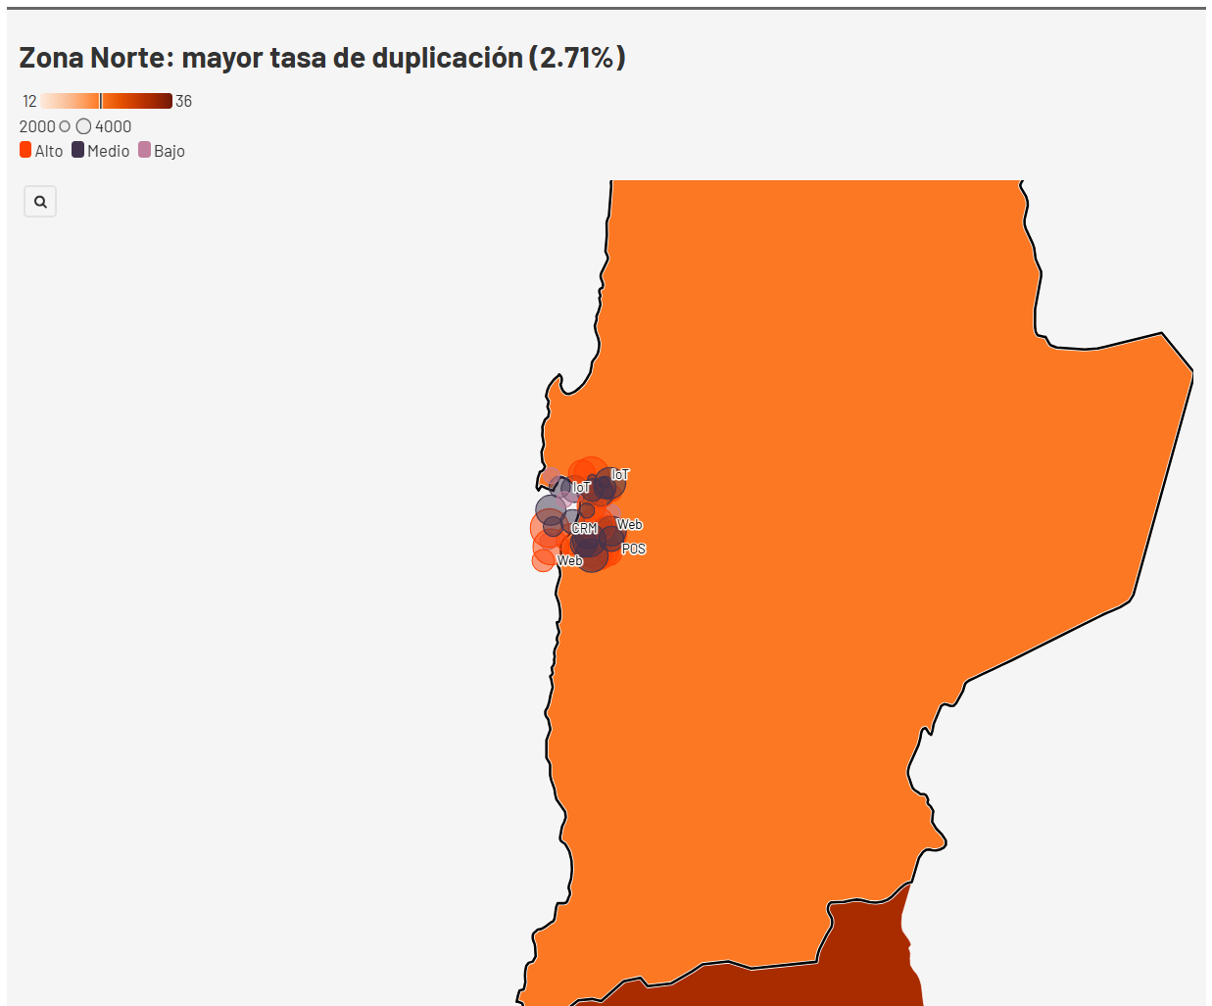
Figura 3. Distribución geográfica de las ejecuciones según tasa y volumen de duplicación.
https://public.flourish.studio/visualisation/29661334/

La Figura 3 georreferencia las 150 ejecuciones del pipeline en las zonas Norte, Centro y Sur del país. El tamaño de cada punto representa el volumen de registros duplicados y su color, la tasa de duplicación asociada. La Zona Norte registra la mayor tasa promedio (2,71 %), por lo que se configura como el foco geográfico prioritario para las acciones correctivas.
Historia interactiva de datos disponible en: https://public.flourish.studio/visualisation/29661334/

Panel de control: efectos de la duplicación sobre el procesamiento
Insertar imagen

Figura 4. Panel de indicadores sobre los efectos de la duplicación.
El panel de control de la Figura 4 complementa el análisis previo al cuantificar los efectos de la duplicación sobre el procesamiento. Los resultados evidencian una relación directa entre el nivel de duplicación y el deterioro de la calidad: a medida que aumenta el Nivel_Duplicados se incrementan tanto los registros rechazados como las reglas de calidad incumplidas (Tabla 1). De manera complementaria, el análisis por día de la semana revela un aumento marcado los días lunes, lo que sugiere la presencia de una causa de naturaleza operacional.
Tabla 1. Valores promedio de los efectos de la duplicación según nivel.
Nivel de duplicación | Registros rechazados (prom.) | Reglas de calidad incumplidas (prom.)
Bajo | 1.107 | 2,0
Medio | 1.751 | 3,0
Alto | 2.222 | 3,4

Reglas de asociación: relaciones entre causas y efectos
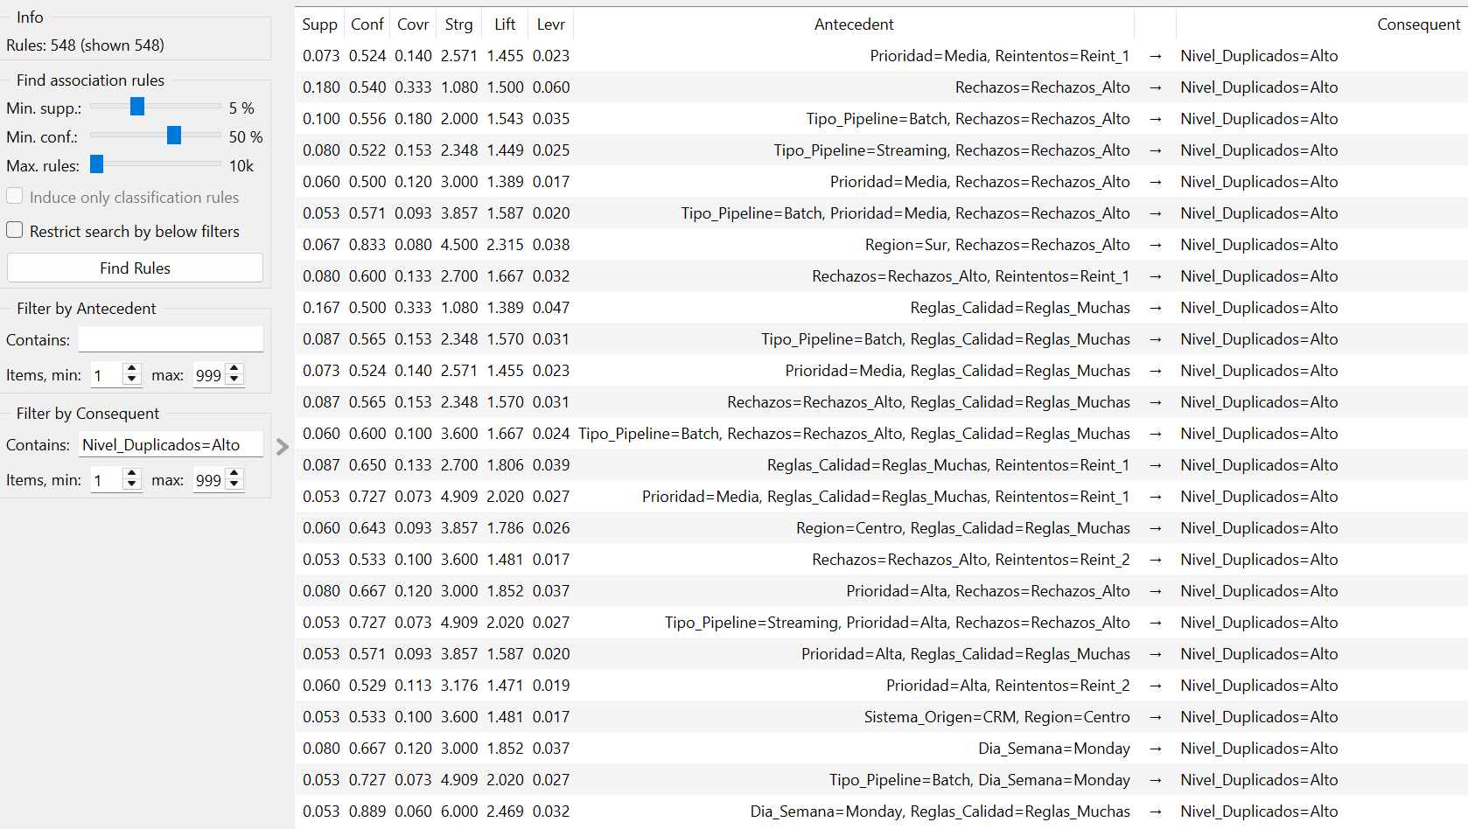
Figura 5. Configuración y reglas obtenidas (soporte mínimo 5 %, confianza mínima 50 %).

Mediante el módulo de reglas de asociación de Orange se analizaron las relaciones entre las variables del pipeline, empleando un soporte mínimo de 5 % y una confianza mínima de 50 %. Las reglas de mayor fuerza (Tabla 2) confirman y cuantifican tanto las causas como los efectos de la duplicación. Destaca que la combinación de ejecuciones en día lunes con un alto incumplimiento de reglas de calidad se asocia a un nivel de duplicación alto con un 88,9 % de confianza (lift 2,47).
Tabla 2. Principales reglas de asociación (consecuente: Nivel_Duplicados = Alto).
Regla | Soporte | Confianza | Lift
Lunes + muchas reglas de calidad incumplidas | 0,053 | 0,889 | 2,47
Zona Sur + rechazos altos | 0,067 | 0,833 | 2,32
Pipeline Batch + lunes | 0,053 | 0,727 | 2,02
Prioridad Alta + rechazos altos | 0,080 | 0,667 | 1,85
Rechazos altos (efecto) | 0,180 | 0,540 | 1,50
Muchas reglas incumplidas (efecto) | 0,167 | 0,500 | 1,39

Conclusiones técnicas
1. El día lunes constituye el principal factor desencadenante de la duplicación alta. Corresponde a la regla de un solo antecedente con mayor confianza y, combinado con un alto incumplimiento de reglas de calidad, alcanza un 88,9 % de confianza (lift 2,47). Dado que se presenta tanto en pipelines Batch como Streaming, se infiere una causa de origen operacional —probablemente asociada al reprocesamiento o acumulación de cargas del fin de semana— y no un problema atribuible a un tipo de pipeline en particular.
2. Se confirma una cadena causa–efecto entre duplicación y calidad. La duplicación alta se asocia de forma consistente con un mayor número de registros rechazados y de reglas de calidad incumplidas (lift 1,50 y 1,39, respectivamente), lo que demuestra que los duplicados degradan la calidad y elevan el rechazo de datos.
3. Existen perfiles de riesgo definidos por fuente y zona. Las combinaciones de la fuente CRM con la Zona Centro, así como las cargas de prioridad alta con rechazos elevados, concentran los mayores niveles de duplicación, en coherencia con lo observado en el mapa de calor y en la distribución geográfica.
4. El perfil de datos limpios se encuentra claramente caracterizado. La conjunción de bajos rechazos y bajo incumplimiento de reglas de calidad predice un nivel de duplicación bajo con un 88,9 % de confianza (lift 2,84), lo que constituye un estado objetivo de referencia para la plataforma.
5. Recomendaciones. Se recomienda reforzar los procesos de deduplicación en las cargas de los días lunes y en la fuente CRM, e incorporar el seguimiento de las reglas de calidad como indicador de alerta temprana, dado que su incumplimiento anticipa de manera fiable la aparición de duplicación alta.
En síntesis, la integración de los tres enfoques —la historia interactiva en Flourish, el panel de control en Tableau y las reglas de asociación en Orange— converge en un diagnóstico consistente: la duplicación se desencadena principalmente los días lunes y en fuentes como CRM, y su efecto se traduce en un deterioro medible de la calidad del procesamiento.

